UBND QUẬN LONG BIÊN
TRƯỜNG MẦM NON HOA SỮA

TÁC PHẨM DỰ THI
VIẾT VỀ TẤM GƯƠNG ĐIỂN HÌNH, NGƯỜI TỐT, VIỆC TỐT
NĂM HỌC 2024 – 2025

Tên tác phẩm: Tấm Gương Người Tốt, Việc Tốt – Cô Giáo Mầm Non Hết Lòng Vì Trẻ

Đơn vị: Trường mầm non Hoa Sữa, quận Long Biên, TP Hà Nội
Điện thoại liên hệ: 0374.063.443
Người viết: Nguyễn Thị Huyền – Giáo viên
Người được viết bài: Nguyễn Thị Phúc Hậu – Giáo viên

Long Biên, tháng 02 năm 2025

Tấm Gương Người Tốt, Việc Tốt – Cô Giáo Mầm Non Hết Lòng Vì Trẻ

Trong cuộc sống, có rất nhiều tấm gương sáng về lòng yêu nghề, tận tụy với công việc, đặc biệt là trong ngành giáo dục. Một trong những tấm gương đáng trân trọng ấy chính là cô giáo Nguyễn Thị Phúc Hậu – một giáo viên mầm non tận tâm, yêu thương trẻ nhỏ như chính con của mình.
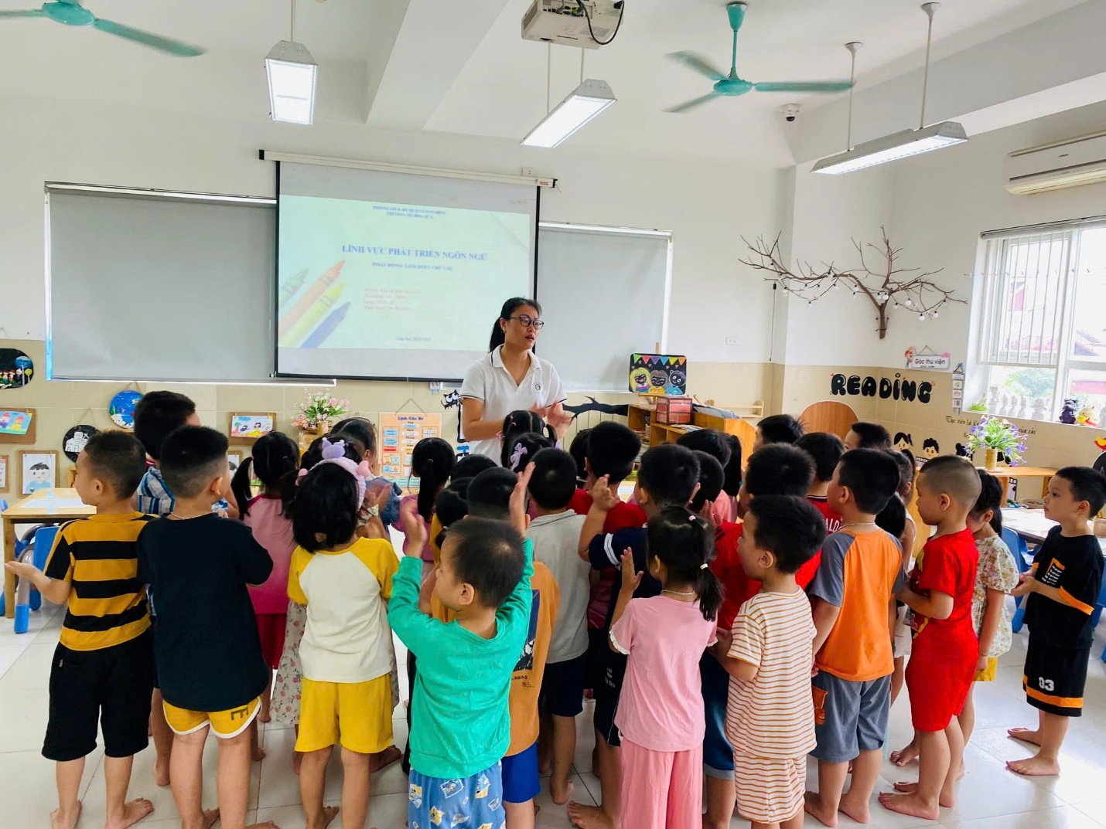
Hình ảnh cô giáo Nguyễn Thị Phúc Hậu cùng các bé học sinh của mình
Cô Hậu đã có hơn 15 năm gắn bó với nghề nuôi dạy trẻ. Dù công việc của một giáo viên mầm non vất vả, đòi hỏi sự kiên nhẫn và tình yêu thương, cô vẫn luôn tận tụy chăm sóc từng bữa ăn, giấc ngủ cho các bé. Mỗi ngày đến lớp, cô không chỉ dạy trẻ những bài học đầu đời mà còn hướng dẫn các em cách cư xử, lễ phép với ông bà, cha mẹ và bạn bè. Với cô, mỗi em nhỏ đều là một mầm non cần được nuôi dưỡng bằng cả tình yêu thương và sự kiên nhẫn.
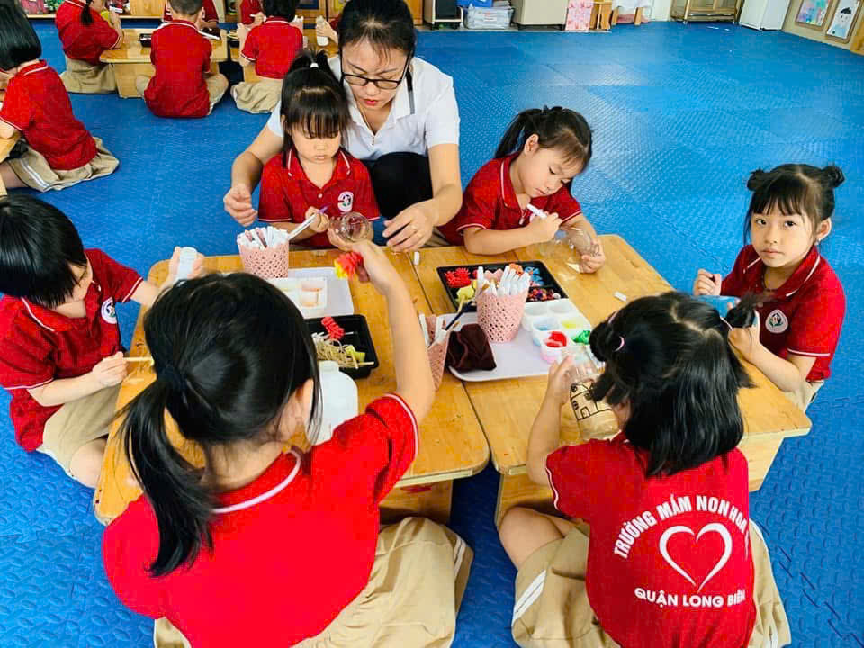
Hình ảnh cô giáo Nguyễn Thị Phúc Hậu luôn ân cần chăm sóc các con trong các hoạt động
Không chỉ giỏi chuyên môn, cô giáo Phúc Hậu còn được đồng nghiệp và phụ huynh yêu quý bởi tấm lòng nhân hậu. Với những trẻ khuyết tật học hòa nhập, cô luôn kiên nhẫn dạy trẻ những kỹ năng sống những điều mà trẻ còn thiếu sót, tạo cơ hội cho trẻ khuyết tập được tham gia hòa nhập với các bạn đồng trang lứa. Đối với những bé nhút nhát, cô kiên trì động viên, giúp các em tự tin hòa nhập với bạn bè. Nhờ sự tận tâm của cô, nhiều thế hệ học trò đã lớn lên với những ký ức tuổi thơ đẹp đẽ, được yêu thương và chăm sóc chu đáo.

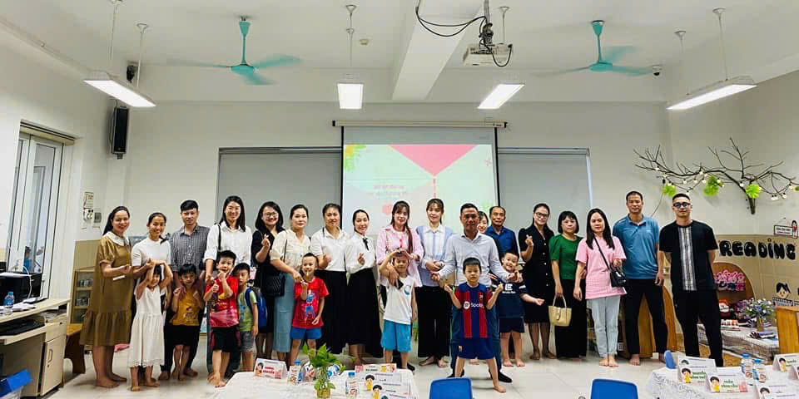
Hình ảnh cô giáo Nguyễn Thị Phúc Hậu luôn được các bậc PH yêu quý
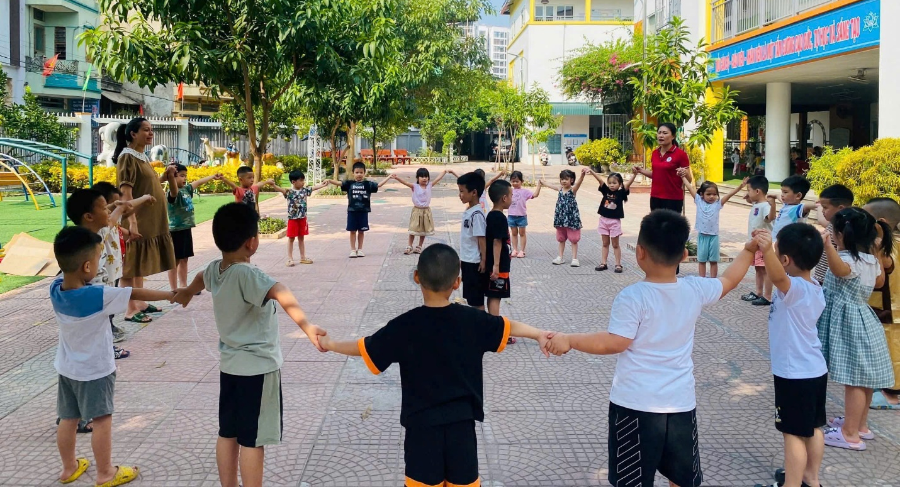
Dù công việc có nhiều áp lực, nhưng cô giáo Phúc Hậu chưa bao giờ than phiền hay nản lòng. Trái lại, cô luôn nở nụ cười ấm áp, mang đến cho trẻ nhỏ cảm giác an toàn và vui vẻ khi đến lớp. Đối với cô, niềm vui lớn nhất chính là nhìn thấy các bé trưởng thành, khôn lớn từng ngày.

Hình ảnh cô giáo Nguyễn Thị Phúc Hậu cùng các bạn nhỏ lớp A5 – Trường MN Hoa Sữa năm học 2024-2025
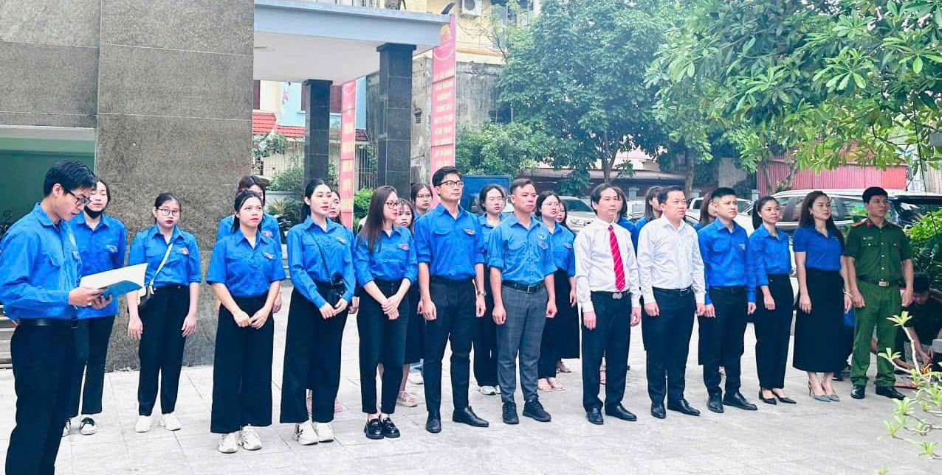
Ngoài công việc giảng dạy, cô Hậu còn tích cực tham gia các hoạt động của trường và địa phương. Cô không ngại khó, ngại khổ, luôn sẵn sàng giúp đỡ đồng nghiệp và chia sẻ kinh nghiệm giảng dạy với các giáo viên trẻ. Nhờ tinh thần trách nhiệm cao, cô đã nhiều lần được khen thưởng vì những đóng góp cho sự nghiệp giáo dục mầm non.

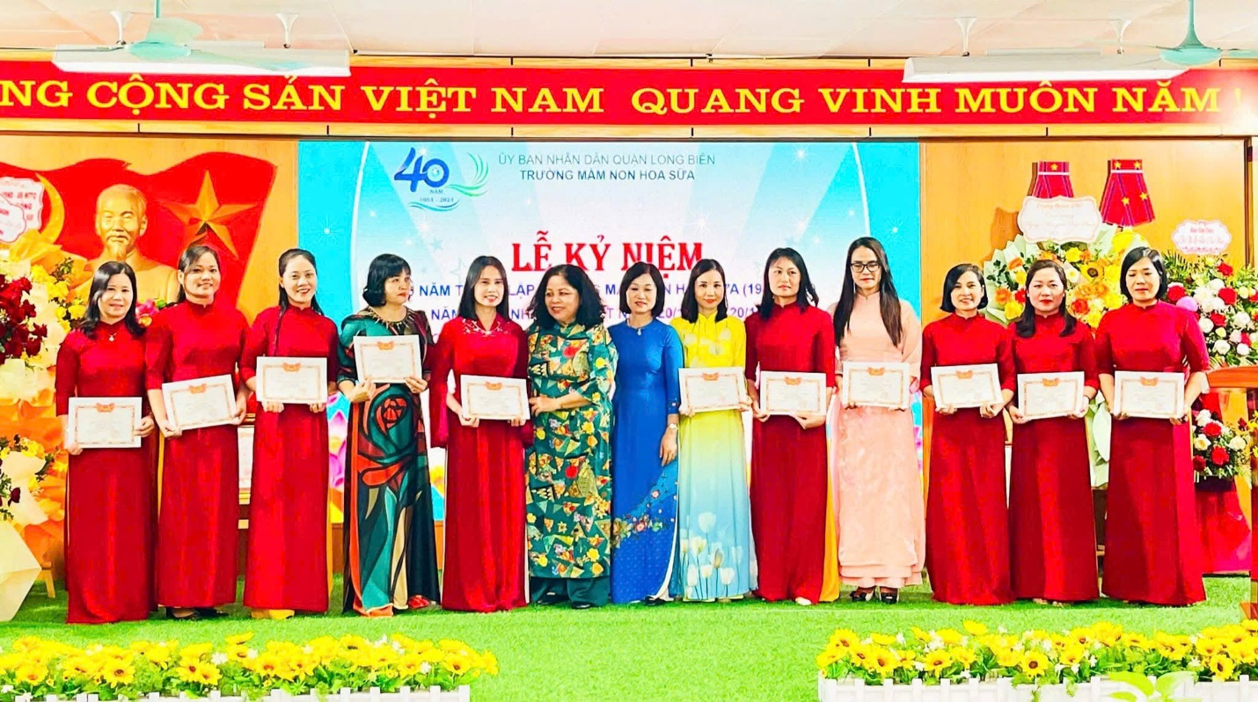
Hình ảnh cô giáo Nguyễn Thị Phúc Hậu luôn nhiệt tình tham gia các hoạt động phong trào đoàn thể của nhà trường và địa phương
Hình ảnh cô giáo Nguyễn Thị Phúc Hậu đạt thành tích cao trong các hội thi
Không chỉ tận tụy với công việc ở trường, khi trở về nhà, cô Hậu còn là một người vợ hiền, người mẹ đảm đang. Dù bận rộn với công việc giảng dạy và chăm sóc học sinh, cô vẫn luôn dành thời gian để chăm lo cho gia đình. Mỗi ngày, cô thức dậy từ sớm để chuẩn bị bữa ăn cho chồng con, lo lắng từng bộ quần áo, từng cuốn sách cho con trước khi đến trường. Dù có những hôm đi làm mệt mỏi, cô vẫn luôn nở nụ cười, động viên và dạy dỗ con cái bằng tình yêu thương.
Cô không chỉ dạy dỗ học sinh ở trường mà còn là một người mẹ tuyệt vời khi luôn dạy con mình cách sống tử tế, lễ phép và biết yêu thương mọi người
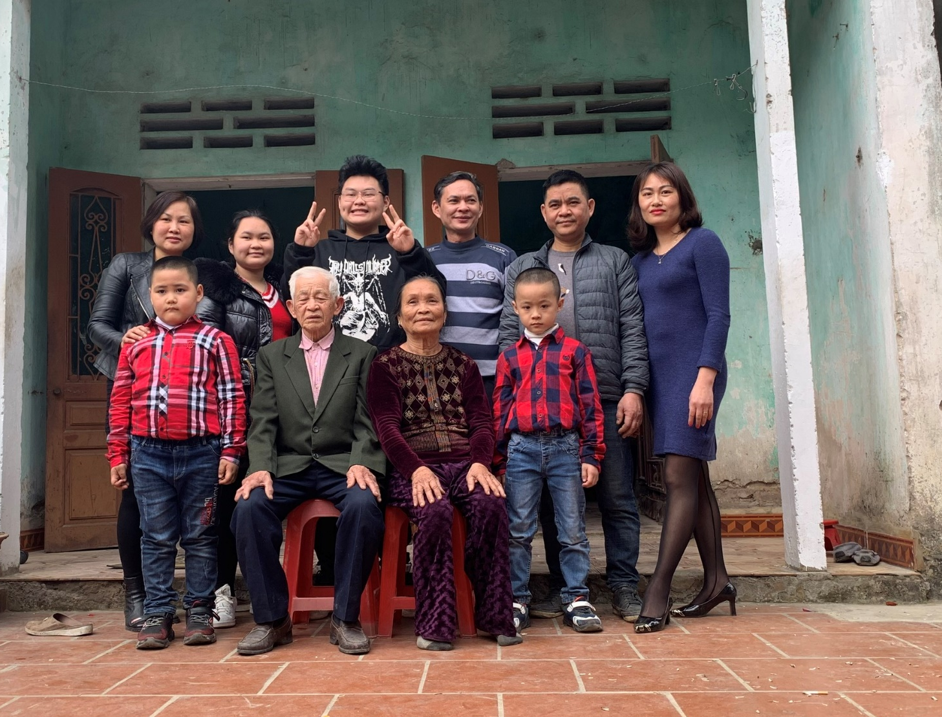
Hình ảnh cô giáo Nguyễn Thị Phúc Hậu cùng gia đình
Cô giáo Nguyễn Thị Phúc Hậu chính là một tấm gương sáng về lòng yêu nghề, yêu trẻ. Cô không chỉ là người dạy dỗ, chăm sóc mà còn là người mẹ thứ hai của các bé tại trường mầm non. Những việc làm của cô tuy giản dị nhưng vô cùng ý nghĩa, góp phần nuôi dưỡng những mầm non tương lai của đất nước. Tấm lòng và sự hy sinh thầm lặng của cô xứng đáng được tôn vinh và noi theo.

